Новинка от фирмы DRAZICE плоский бойлер серии ОКНЕ ONE.
С 1 января 2018 года фирма DRAZICE выпустила новый плоский водонагреватель DRAZICE ОКНЕ ONE.
Водонагреватель накопительный Дражице DRAZICE ОКНЕ ONE с эмалированным стальным резервуаром имеет плоскую форму. Его глубина всего 300 мм. Объём – от 30,50, 80,100 и 120 литров. Бойлер серии DRAZICE ОКНЕ ONE прекрасное решение для установки в небольших ограниченных помещениях. Благодаря концепции двух емкостей происходит быстрое нагревание воды.
Электронагревательный элемент смонтирован на фланце, закреплённом на смотровом люке, совместно с магниевым анодом для дополнительной защиты резервуара против коррозии. Резервуар закрыт стальным внешним кожухом, покрытым белым лаком на порошковой основе. Изоляцией служит слой полиуретановой пены, что помогает снизить потери тепла.
Электрические накопительные водонагреватели - предназначенные для навесного монтажа на стену. Расстояние между крепёжными болтами не менялись в течение всего периода существования производства водонагревателей, т.е. отслужившие свой срок изделия могут быть заменены новыми без малейших затруднений.
Нагрев воды происходит с помощью керамического нагревательного элемента ("сухой" тэн), управление которым обеспечивается рабочим термостатом, а термоэлектро-
безопасность – предохранительным термостатом (термопредохранителем). Диапазон допустимых температур – от 5 до 74 °С. Номинальное напряжение – 1-PE–N/AC 230 V/50 Hz. Электроизоляционное покрытие IP 44 позволяет монтировать водонагреватель прямо над ванной.
После достижения выбранной температуры нагрев автоматически прекращается. Далее расходуется вода, накопленная в резервуаре. В ёмкости имеется постоянное давление воды из водопровода. При открытом кране горячей воды смесителя вода из нагревателя вытекает под воздействием давления холодной воды из водопровода. Горячая вода вытекает из верхней части, а поступающая вода остаётся в нижней части нагревателя. Напорный принцип позволяет потреблять горячую воду на любом расстоянии от нагревателя.
РАСХОД ГОРЯЧЕЙ ВОДЫ
Расход горячей воды зависит от количества проживающих, количества сантехники, длины, диаметра и изоляции трубопроводов в квартире или доме, а также от индивидуальных привычек пользователей. Самый дешёвый способ нагрева воды – нагрев воды во время сниженного тарифа на электроэнергию. Как обычно это ночной режим. Зная, в какие интервалы времени Ваш поставщик электроэнергии предоставляет сниженный тариф и, в зависимости от этого, выберите соответствующий объём нагревателя так, чтобы запас горячей воды, полученный во время низкого тарифа, покрывал потребление Вашего домашнего хозяйства.
ЭКОНОМИЯ ЭЛЕКТРОЭНЕРГИИ
Резервуар для горячей воды изолирован качественной полиуретановой пеной, не содержащей фреонов. Вам нужно установить температуру на термостате водонагревателя только на уровень, который необходим для ведения домашнего хозяйства. Благодаря этому Вы снизите расход электрической энергии, а также количество известкового осадка на стенках резервуара и в гильзе электрического элемента.
ДЕЖУРНЫЙ РАСХОД ЭЛЕКТРОЭНЕРГИИ
Даже в случае, если из резервуара не отбирается нагретая вода, происходит
определённая небольшая утечка тепла. Эта потеря измеряется в течении 24 часов при температуре 65°C в водонагревателе и 20°C в окружающем его пространстве. Конечное значение приводится в кВт·час/24 ч, и означает количество энергии, необходимое для поддержания заданной температуры

Технические данные
Тип | OKHE ONE 30 | OKHE ONE 50 | OKHE ONE 80 | OKHE ONE 100 | OKHE ONE 120
Объём [л] | 28 | 45 | 65 | 80 | 98
Вес водонагревателя без воды [кг] | 22 | 31 | 46 | 55 | 62
Потреб. мощность [Вт] | 1100 | 2000 | 2000 | 2000 | 2000
Время нагрева воды электр. энергией с 10 °C до 60 °C [часов] | 1,5 | 1,5 | 2,0 | 2,5 | 3,0
Рекомендуемый предохранитель [A] | 10 | 16 | 16 | 16 | 16
Коэфф. электр. безопасности | IP44 | IP44 | IP44 | IP44 | IP44
Класс энергоэффективности | C | C | C | C | C
Нагрузочный профиль | S | M | M | M | M
Дневной расход эл. энергии [кВт∙ч] | 2,69 | 6,25 | 6,4 | 6,56 | 6,55
Смешанная вода V40 | 39,4 | 72,2 | 88,8 | 113,1 | 118,2

КОНСТРУКЦИЯ И ОСНОВНЫЕ РАЗМЕРЫ ВОДОНАГРЕВАТЕЛЯ
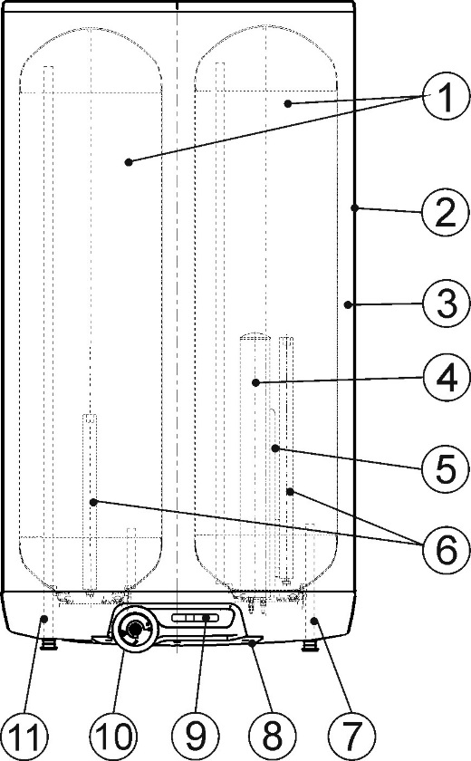

1. 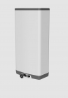Стальной эмалированный резервуар
2.Корпус водонагревателя
3.Полиуретановая изоляция
4.Гильза нагревательного элемента, керамический нагревательный элемент 2000 Вт, OKHE ONE 30 – 1100 Вт
5.Гильза датчика термостата и индикатора температуры
6.Магниевый анод
7.Впускная трубка
8.Крышка электропроводки
9.Индикатор температуры
10.Рабочий термостат с внешним управлением и защитный предохранитель
11.Спускная труба

Резервуары водонагревателя изготовлены из стального листа и испытаны избыточным давлением 0,9 МПа. Внутренняя поверхность резервуаров эмалирована. В нижнее дно резервуаров запрессован фланец, к которому привинчена крышка фланца.Между крышкой фланца и фланцем вложено
уплотнительное кольцо. В крышке фланца имеются гильзы для размещения нагревательного элемента, датчиков термостата и защитного предохранителя, и вторая крышка фланца без гильз. На гайке М8 установлен анодный с
тержень. Электропроводка располагается под пластмассовой
съёмной крышкой.

